附件1
巴中市初中语文多样态阅读教学展评活动参赛教师信息表
姓名 | 性别 | 工作单位 | 职称 | 教龄 | 课题 | 年级 | 联系电话 | 指导教师  （限1人）

附件2
巴中市多样态阅读教学展评暨中考研讨活动方案

1.注册账号：进入“文轩优教”(www.winshareyj.com)网站，注册账号（已有账号用户直接登录即可）。
2.填写报名信息：点击首页“巴中市多样态阅读教学展评暨中考研讨活动”图片，进入本次活动页面（也可通过活动页面网址：www.winshareyj.com/hd/2024bzczyw进入活动页面），填写报名信息（所有教师报名信息要求真实、准确，本次活动所有的证书均按照所填写的报名信息进行制作发放）。
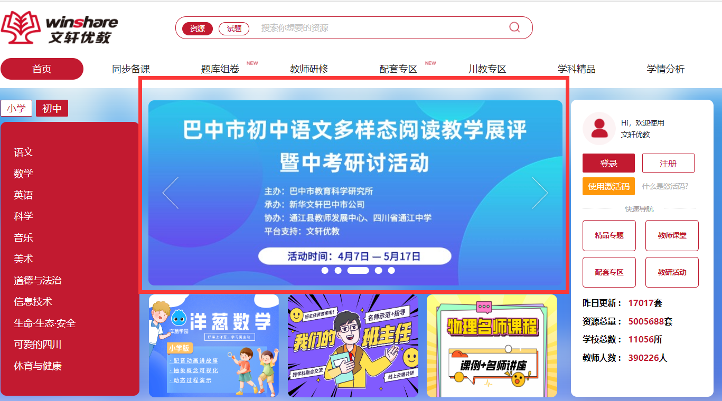
- 上传参赛信息表：完成报名信息填写后，请务必填写报名信息表。

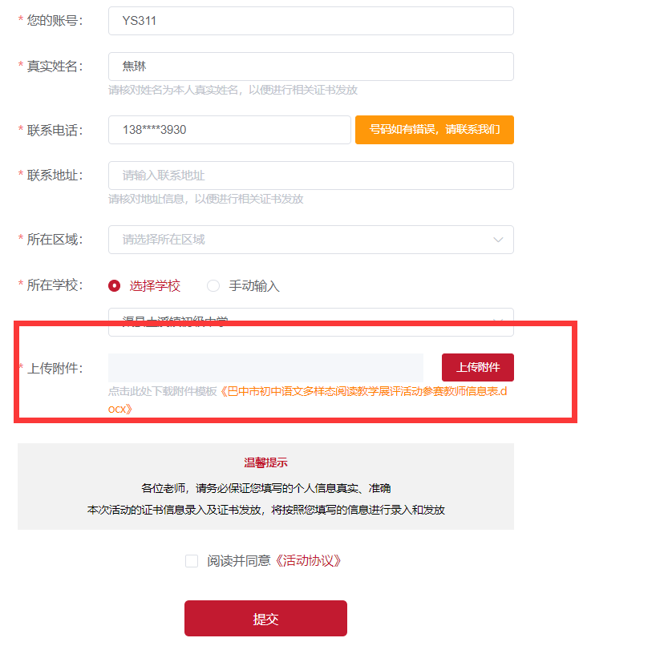
- 上传作品：报名成功后，点击“上传作品”。准确填写作品各类信息后，上传作品
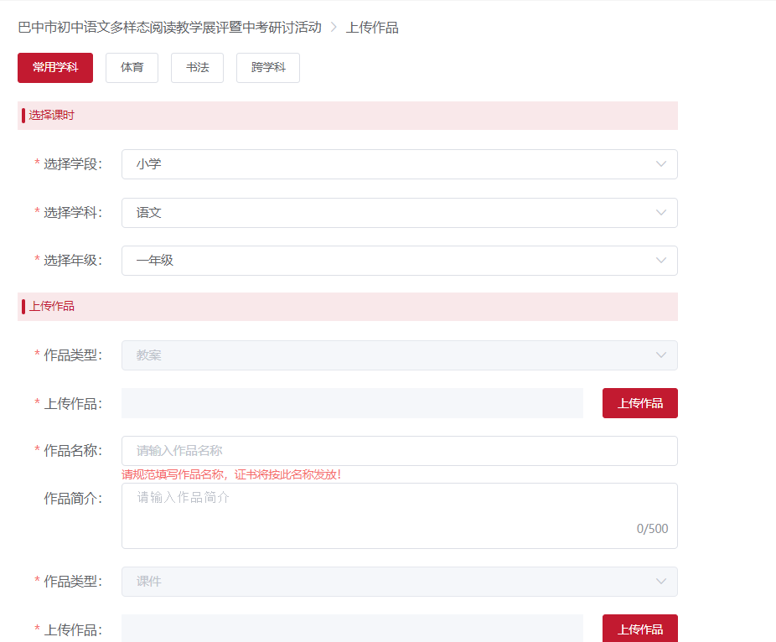
5、作品评审：上传截止时间为2024年4月30日。上传截止后，各县（区）教研室于2024年5月8日前对各县（区）申报作品进行审核。市教科所将组织学科评审组在2024年5月11日前完成作品审核。
6、成果展示：活动结束后优秀作品将在活动官网进行展示交流。
注：在注册、登录、上传资源等过程中，有任何疑问请联系平台工作人员。电话：400-0280939 QQ: 400-0280939。

